# DBA 新人入坑请交投名状［上手指引］

## 你要用的互联网工具

* + 内网Wiki <http://wiki.yooli-in.com>
  + 报警平台 <http://119.254.115.72:9999>
  + 工作管理 <http://tower.im>
  + 代码管理 <http://gitlab.yooli-in.com>
  + SQL审核平台 <http://dbops.yooli-in.com/>
  + 微信报警公众号

## 你需要学会的

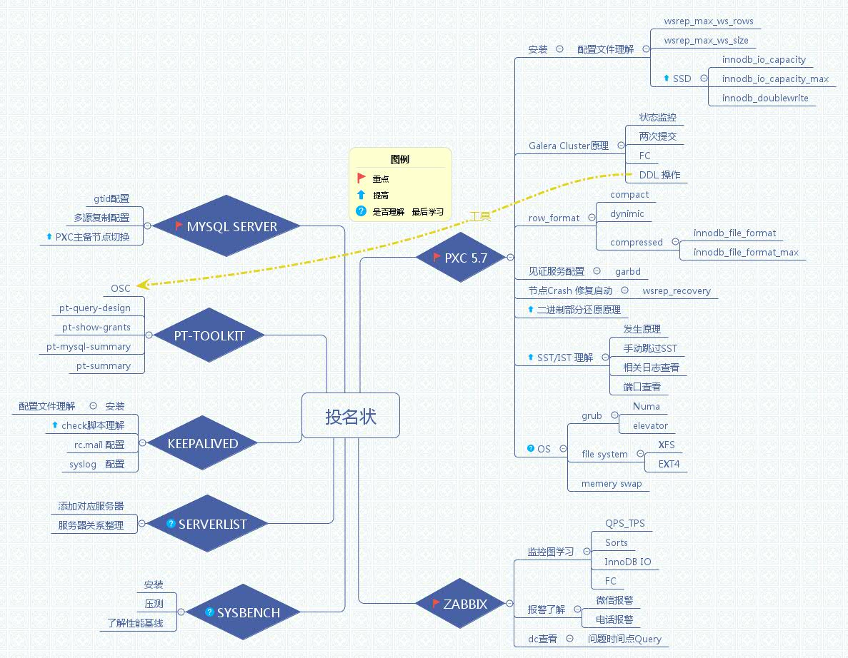

一 .数据库

我们使用的数据库版本：**Percona XtraDB Cluster ｖ5.7.17 (GPL)**

我们使用的备份工具：**percona-xtrabackup-2.4**

我们使用的数据库工具包：**percona-toolkit**

二 监控工具

我们使用的监控工具：**zabbix-3.4**

监控各item的模式：**主动模式**

三 其他工具

我们使用的虚拟IP工具：**keepalived**

我们使用的脚本工具：**python-2.7  & Bash shell**

四 系统相关

我们的系统版本:CentOS release 6.9 (Final)

我们的应用安装模式 **YUM**

使用到的yum源:

**epel-release**

**percona-release**